C语言 笔记1
写在前面：
就如同和外国人交流要使用外语一样，和计算机交流也需要一类特殊的语音。不同的是，这类语言多种多样、千奇百怪，语法、作用都不尽相同。C在当今也是使用相当广泛的一门语言，目前仍屹立不倒。从C语言入门或许不是最好的选择，但算得上中规中矩，有了C的基础，今后（可能遇到的）语言过渡也会有所帮助。
使用的编译器：Dev-cpp
推荐书目：《C程序设计语言》
先从一个简单的程序开始：
在Dev-cpp中新建一个Hello World项目
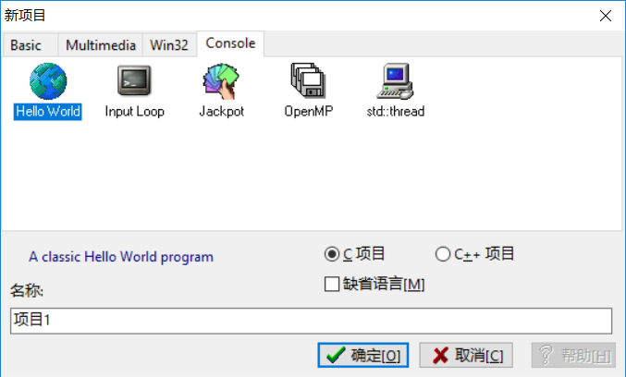
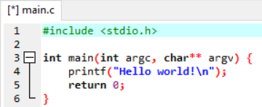
到这里我们便得到了我们的第一个程序，怎么样，是不是很简单？可以试着编译运行一下，就知道这段代码做了什么样的工作。
下面我们逐行分析这些代码：
- 放到最后
- 空
- main顾名思义，是整个程序的主函数，是这个程序的主体，这个函数是程序的入口，也只能被执行一次。int标识着main的返回值类型——整数型。括号内是main函数的参数列表，具体的讲解留到以后。值得一提的是，main在当前的规则中可以不需要参数，也就是说括号可以为空，像这样：int main()，这会是我们以后较多用到的形式。后面的花括号将main函数的主体包裹，当然你也可以让两个花括号各占一行，看起来会更加工整。
- 如果你进行了编译运行，你可能就已经知道这一行的作用。printf函数将后面的Hello world!打印到了屏幕上。
等等，那么\n去哪了？
’\’属于转义字符，一些字符与’\’组合后会富有新的含义，字符不单单只符号，字母，数字都属于字符，本质上也不过时一个编号。这里的’\n’表示换行符，类似的还有’\t’制表符，’\b’退格符等等等等__注意要打印的部分需要用””夹起来。
那么接下来是第四行最重要的一部分：’;’ 分号象征着一个语句的结束，在入门时常常会有漏写分号产生错误的情况，一定要多加注意~
- return 0。如果你认真阅读了第三条，这个就会很好理解。main需要一个返回值，那我们便返回给它一个值。main作为一个特殊的函数，它的返回值也别有意义。返回0意味着程序成功运行并退出。返回非零值时常常意味着存在某些问题。万幸的是，返回非零值的部分不需要我们操心，当你进行各种错误操作时程序会自动响应。我们只需要习惯性地在我们的程序最后加上return 0，让正常的程序正常退出即可。
- 这个就不用了解释了吧。
- 转了一圈，我们再来看这个第一行。手动翻译一下：“包含stdio.h”。很直白对吧？（才怪嘞）stdio.h是为我们提供的一个头文件，这里包含了完成输入输出功能所需的一些基本函数。printf就在其中，你可以按住Ctrl用鼠标左键点击stdio.h跳转到这个头文件。工欲善其事，必先利其器。将所需的头文件包含进来是我们的第一步，当然，头文件有很多，我们暂时只用stdio.h。
注意语法规则：#include <头文件名>，这里的<>也可用””代替，稍有区别，可自行百度。
经过一番简单的推理，我们轻松拿下了我们的第一个C语言程序。但是这样太过死板，我们更期望一些可变的东西，这就需要我们自己去声明。
声明变量是一个很简单的过程，格式为：数据类型 变量名称1,变量名称2…变量名称n; 各个变量名之间逗号隔开。
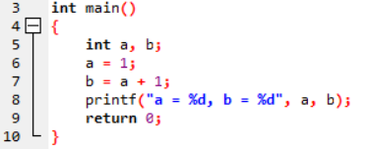
上面的程序引入了两个变量a，b，类型为int——整数型。我们可以为他们赋值。
与数学不同，’=’虽然连接两端，但并不是方程之类。’=’的作用是将右侧表达式的值赋值给左边的变量。运行这个程序，思考a，b最终的值。
第七行中，b = a + 1;这条语句并未引起a的值产生变化，只是把a+1的值（2）赋值给变量b。
第八行：老朋友，新面孔。这次printf换了马甲，身上的东西有了些变化。
首先问题来了，如果写成printf(“a”);会显示什么？请自行解决并思考。
弄懂这个问题后，你可能对括号内的a，b的看法产生了些许改变。我们来继续看括号内的东西，这里的生面孔无非是新加入的%d和后面双引号外不明觉厉的a，b二人。’%’是格式控制符，也属于一个转义字符，和’\’相似，它与其他字符结合时也会显示不同的意义。’%d’代表整型数。printf函数会把括号内提供的参数一一对应到每个%d处，双引号外的a，b便是我们为printf提供的参数。
末尾：
一些数据类型：int整型，float单精度浮点型，double双精度浮点型，char字符型，unsigned int无符号整型……
一些运算符号：+-*/，%取模运算，求余数，如5 % 3 = 2。&，^，| 是三个逻辑运算符，具体的运算符的一些规则与注意事项我们将在下一节详细说明。

